ЕВРОПСКА НЕДЕЉА СПОРТА

Европска недеља спорта је догађај покренут од стране Европске комисије. Циљ је развој спорта и физичке активности. Овај догађај се реализује у земљама Европе, ове године по девети пут.
Циљ Европске недеље спорта је усмерен на подстицање грађана да се баве физичком активношћу, без обзира на године или физичку спремност, као и едукација грађана о здравом начину живота.
У циљу обележавања значајне манифестације, 28. септембра 2023., на часу физичког и здравственог васпитања, гост ученика 4/2, био је рукометни тренер Никола Максимовић. За ученике је на спортском терену, у дворишту школе, организовао елементарне и штафетне игре реквизитима.
На часу је владала атмосфера забаве, пријатељства, сарадње. Деца су уживала у дружењу и истовремено усавршавала своје спортске вештине. Веома активно су учествовали поштујући правила.

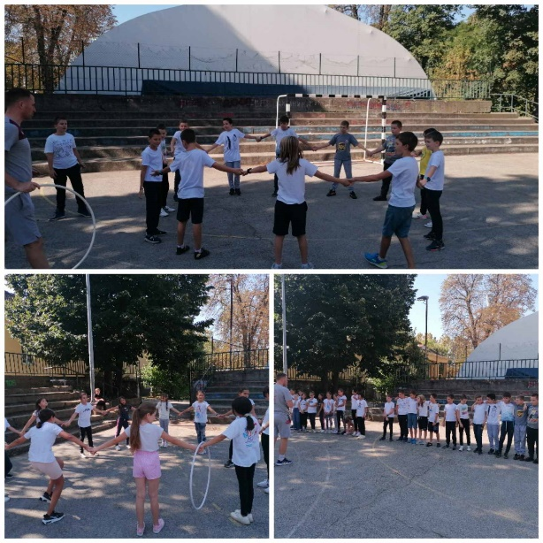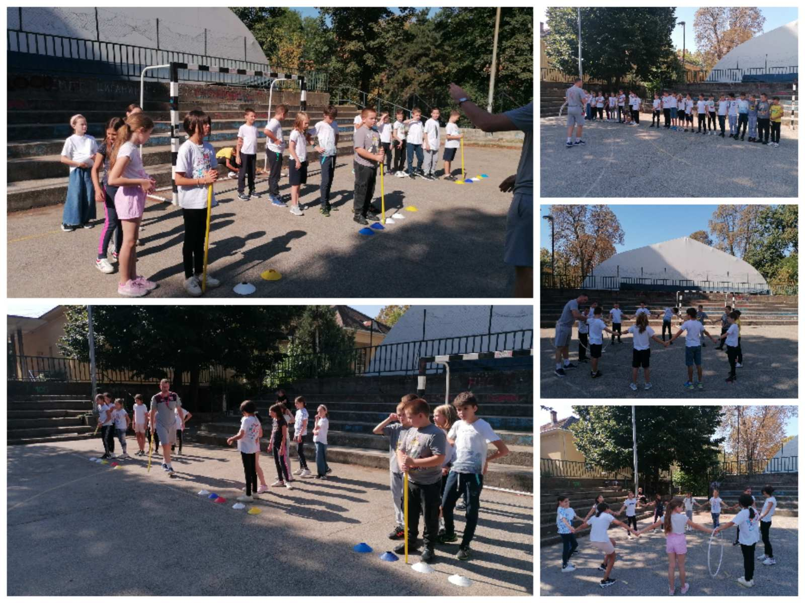
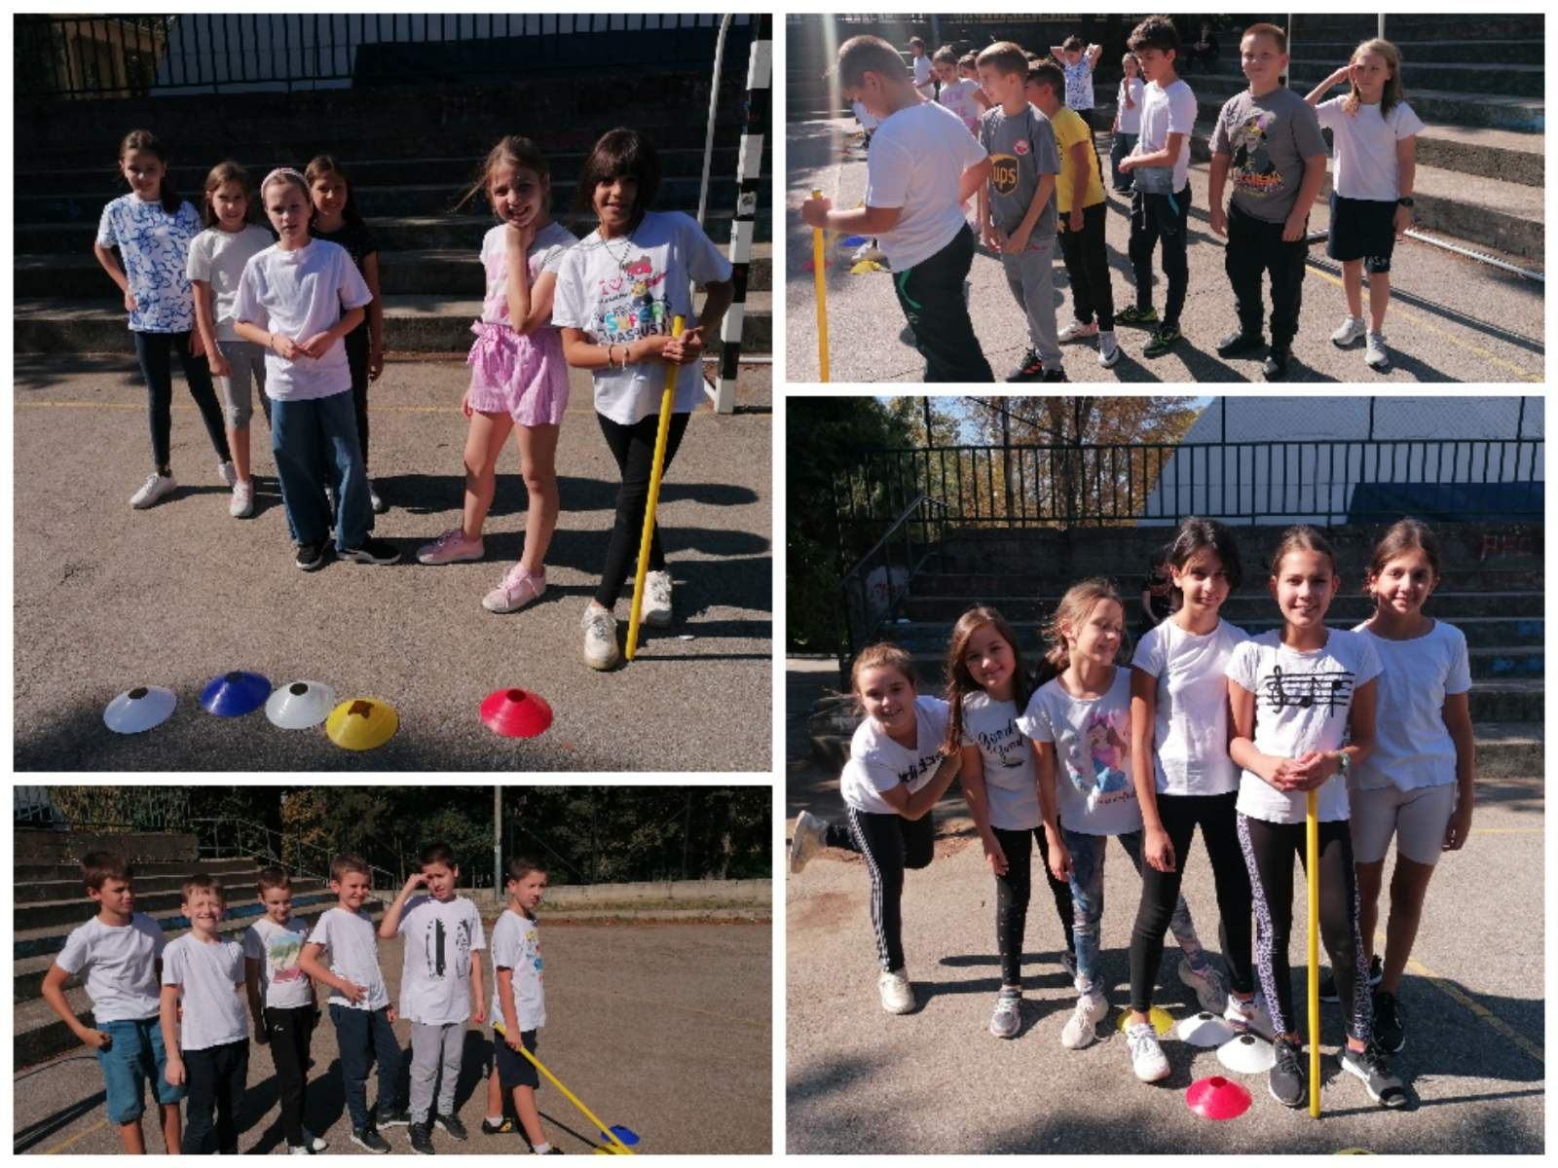Светлана Јевтић

